**LAB 1 – MÔN PHP**

* Biến, hằng, chuỗi
* Lệnh điều kiện: If
* Lệnh lặp: For
* Tạo folder tên **PHP1_Lab1** trong htdocs và tạo 1 project trong NetBeans trỏ vào folder vừa tạo.

## BÀI 1: HIỆN BIẾN VÀ ĐỊNH DẠNG

Tạo file **gioithieu.php** và thực hiện code:

1. Khai báo biến $ho , $ten, $ngaysinh, $diem, gán giá trị cho các biến là thông tin của mình.

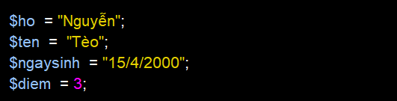

1. Sau đó hiện các biến ra trang web

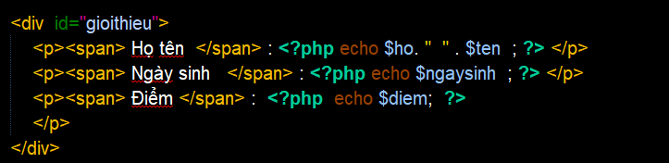

Xem thử kết quả:

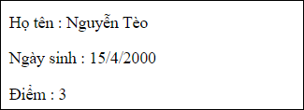

1. Tính xếp loại với quy định như sau (diem>=9 thì xếp loại **Xuất sắc**, nếu >=8 thì xếp loại **Giỏi**, nếu>=6.5 thì xếp loại **Khá**, nếu >=5 thì xếp loại **Trung bình**, nếu>=3.5 thì xếp loại **Yếu** ngược lại thì xếp loại **Kém**

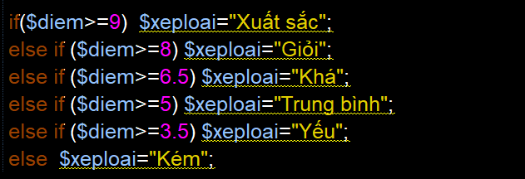

1. Hiện xếp loại ra trang web

Giống như hiện điểm, họ tên

1. Bổ sung chữ thông tin sinh viên và định dạng cho đẹp (tùy ý)



## BÀI 2 : HIỆN LỜI CHÀO THEO NGỮ CẢNH THỜI GIAN

1. Tạo file **chao.php**, và thực hiện hiện coding như sau:

<div id="chao">

</div>

1. Trong div vừa gõ, code php để lấy giờ hiện hành (Việt nam ở múi giờ thứ 7) rồi dùng lệnh if để hiện lời chào khác nhau. Nếu buổi sáng (<=12) thì hiện **Bây giờ là … giờ sáng! Chúc một ngày an lành** nếu giờ hiện tại là buổi nhiều thì hiện **Lúc này là … giờ chiều! Chúc bạn vui.**

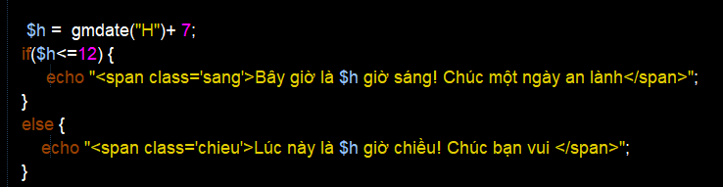

1. Bổ sung lời chào buổi tối với gợi ý như sau: giờ 1-12 là buổi sáng, giờ 13-18 là buổi chiều, ngược lại là buổi tối
2. Định dạng css tùy ý (font, size, color, italic…) , mỗi lời chào có định dạng css khác nhau

## BÀI 3 : HIỆN NGÀY THÁNG NĂM TRONG SELECTBOX

1. Tạo file **ngaysinh.php** và code html

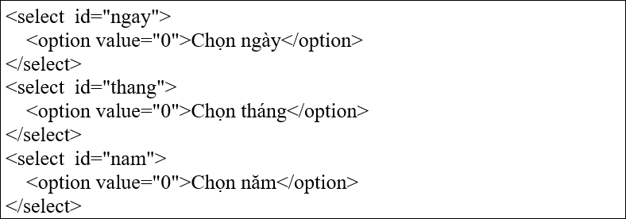

<select id="ngay">

<option value="0">Chọn ngày</option>

</select>

<select id="thang">

<option value="0">Chọn tháng</option>

</select>

<select id="nam">

<option value="0">Chọn năm</option>

</select>H Xem thử sẽ thấy kết quả:



1. Dùng lệnh lặp for để hiện ngày từ 1 đến 31

Code ở sau tag option Chọn ngày:

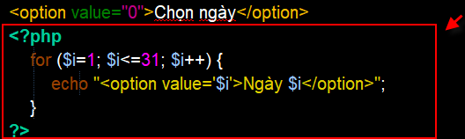

Xem thử sẽ thấy kết quả:

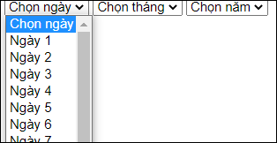

1. Dùng lệnh lặp for để hiện tháng từ 1 đến 12

Thực hiện giống như code với ngày như trên

1. Dùng lệnh lặp for để hiện năm từ 1930 đến 2020

Thực hiện giống như code với ngày như trên

1. Định dạng css cho đẹp

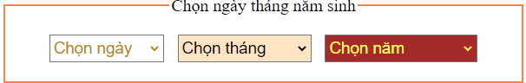

## BÀI 4 HIỆN ĐÚNG NGÀY THÁNG NĂM

Hiện đúng ngày tháng năm sinh trong các select

1. Save file **ngaysinh.php** thanh **ngaysinh2.php**
2. Code để hiện mục hiện ngày hiện sẵn đúng ngàysinh của bạn:

Bổ sung code để hiện đúng ngày sinh của bạn khi mới hiện trang, Ví dụ ngày sinh của bạn là 15/4/2001 thì khi trang web mới hiện sẽ có sẵn như sau:

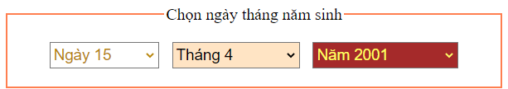

Gợi ý: Sửa code trong select ngày để được như sau: (thay 15 bằng ngày sinh của mình)

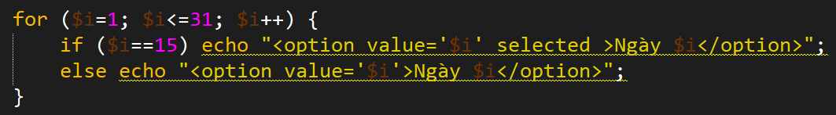

Tương tự , xử lý cho tháng và năm

## BÀI 5 : ĐỊNH DẠNG KHÁC NHAU TÙY NGÀY CHẴN LẺ

Layout trang với định dạng khác nhau tùy ngày chẵn lẽ trong tuần

1. Tạo trang layout.php và code:

<head> </head>

<body>

<div class="container">

<header class="row"> </header>

<nav class="row"> </nav>

<div class="row">

<main class="col-9"> </main>

<aside class="col-3"> </aside>

</div>

<footer class="row"> </footer>

</div>

</body>

1. Tạo file c1.css

.container { width: 1200px; margin: auto}

header.row { height: 180px; background-color:darkcyan}

nav.row { height: 45px; background-color: darkgreen}

.col-9, .col-3 { float: left; min-height: 500px }

.col-9 { width: 75%; background-color: azure }

.col-3 { width: 25%; background-color:cadetblue}

footer.row { height: 120px; background-color: darkblue; clear: both}

Nhúng vào trang layout và xem kết quả:



1. Tạo file c2.css :

.container { width: 1200px; margin: auto}

header.row { height: 180px; background-color:chocolate}

nav.row { height: 45px; background-color:crimson}

.col-9, .col-3 { float: right; min-height: 500px }

.col-9 { width: 75%; background-color:burlywood }

.col-3 { width: 25%; background-color:indianred}

footer.row { height: 120px; background-color: firebrick; clear: both}

Nhúng vào trang layout và xem kết quả:



1. Viết code nhúng c1.css hoặc c2.css tùy theo ngày chẵn lẻ trong tuần

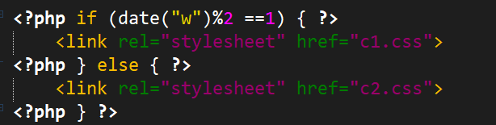

1. Nhúng các trang con vào layout

* Trong tag footer, code : **<?php require_once("footer.php"); ?>**



* Trong tag header, code : **<?php require_once("header.php"); ?>**
* Trong tag nav, code : **<?php require_once("menu.php"); ?>**
* Trong tag main, code : **<?php require_once("main.php"); ?>**
* Trong tag aside, code : **<?php require_once("aside.php"); ?>**

Xem thử sẽ thấy lỗi

1. Tạo các trang con

* Tạo file header.php và code: **ĐÂY LÀ PHẦN HEADER** rồi xem thử, sẽ thấy lỗi khác.
* Tạo file menu.php và code: **ĐÂY LÀ THANH MENU** rồi xem thử, sẽ thấy lỗi khác.
* Tạo file main.php và code: **ĐÂY LÀ NỘI DUNG CHÍNH** rồi xem thử, sẽ thấy lỗi khác.
* Tạo file aside.php và code: **ĐÂY LÀ THÔNG TIN BỔ SUNG** rồi xem thử, sẽ thấy lỗi khác.
* Tạo file footer.php và code: **ĐÂY LÀ FOOTER CỦA WEBSITE** rồi xem thử, sẽ thấy lỗi khác.

1. Thực hiện các trang con

* header.php



* menu.php



* footer.php

